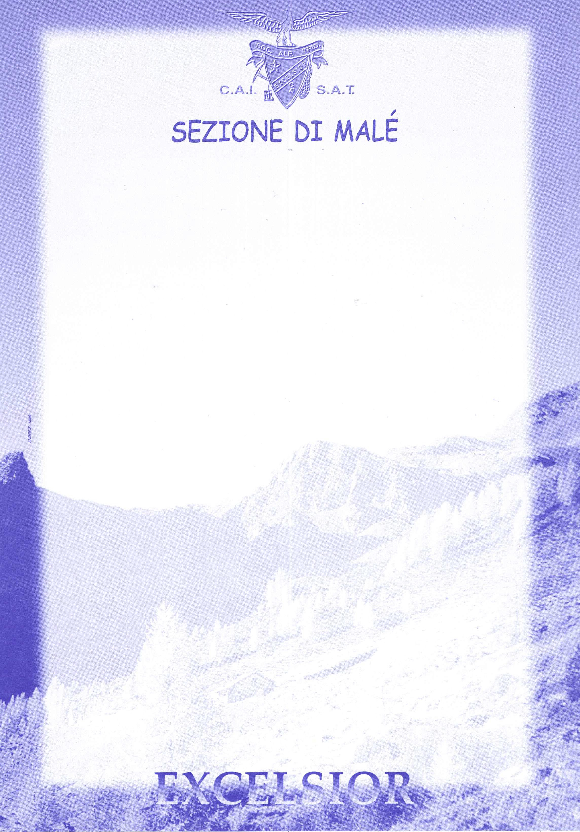
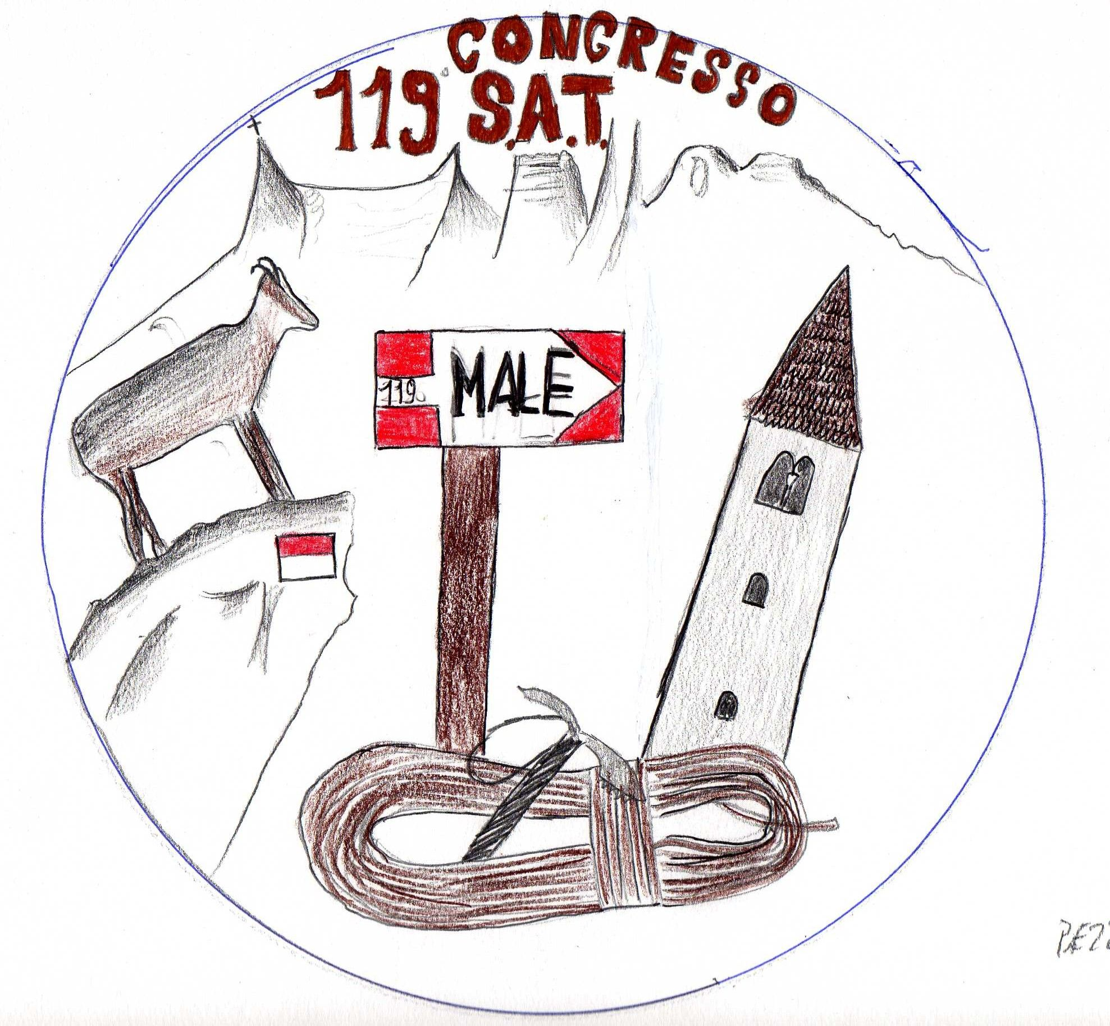

convocazione
ASSEMBLEA ORDINARIA

Venerdì 10 febbraio 2017 ore 20.30

c/o Sala Riunioni al 3°piano
del MUNICIPIO
Piazza Regina Elena – Malè

Resoconto ed approvazione attività di Bilancio
Resoconto attività svolte anno 2016
Resoconto attività alpinismo giovanile anno 2016

Illustrazione del Programma generale 2017

Proiezione foto delle attività svolte nell'anno 2016

Sarà anche possibile regolarizzare il tesseramento per l’anno in corso

Al termine dell’Assemblea consueto e tradizionale rinfresco

L’Assemblea è un importante momento della vita sociale
e un’occasione per ritrovarsi

Vi aspettiamo numerosi !!

